Ingolstadt, 10.07.2019

Beginn der Straßenbauarbeiten der Ortsdurchfahrt Fahlenbach

Ab Montag den 15. Juli 2019 beginnen die Straßenbauarbeiten in Fahlenbach zwischen dem Ortseingang von Ronnweg kommend bis zur Fürholzener Straße (Bauabschnitt 1) und außerorts zwischen Königsfeld und Fahlenbach (Bauabschnitt 2).
Zu Beginn wird der Bauabschnitt 1 bis zur Fürholzener Straße ausgebaut. Neben dem Vollausbau der Staatsstraße 2049 wird die Kurve am Ortseingang verlegt. Eine Verbreiterung der anliegenden Gehwege sowie ein barrierefreier Übergang zum neu geplanten Radweg sorgen für die Sicherheit von Fußgängern und Radfahrer. Die Arbeiten erfordern eine Vollsperrung der Ortsdurchfahrt. Die Zufahrt für die anliegenden Anwohner ist jedoch gewährleistet.
Nach den Arbeiten im Bauabschnitt 1 erfolgt die Sanierung der Fahrbahn der St2049 zwischen Fahlenbach und Königsfeld (Bauabschnitt 2). Die Kurve wird entschärft und die bestehende Fahrbahn verbreitert. Die vorhandenen Asphaltschichten werden abgefräst und durch neue Schichten ersetzt. Auch hier werden die Arbeiten unter Vollsperrung durchgeführt.
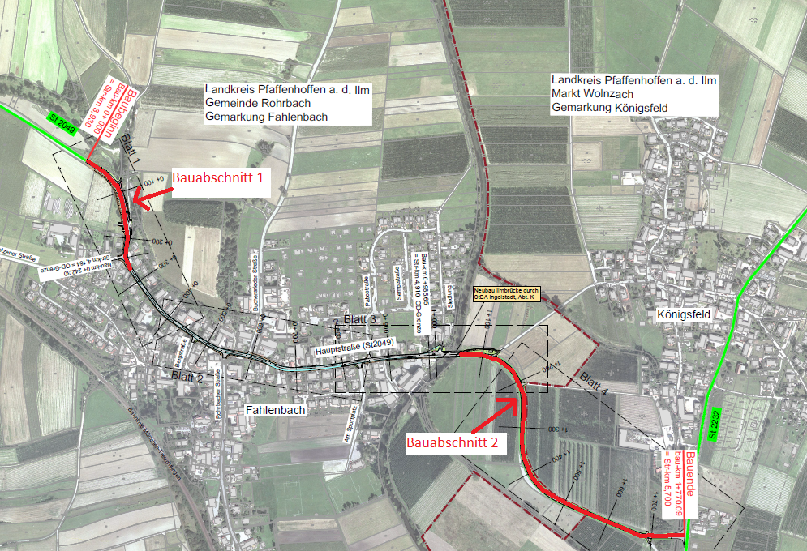

Mit Fertigstellung sämtlicher Arbeiten ist im Dezember 2019 zu rechnen.
Die Umleitung während den Straßenbauarbeiten erfolgt in Fahrtrichtung Pfaffenhofen / Wolnzach von Langenbruck über die B300 – Geisenfeld – St2232 – Königsfeld. Die Umleitung in Gegenrichtung erfolgt über dieselbe Umleitungsstrecke.
Da die Bauarbeiten witterungsabhängig sind, können sich die genannten Termine verschieben.
Das Staatliche Bauamt Ingolstadt bittet alle Verkehrsteilnehmer und Anlieger um Verständnis für die erforderlichen Straßenbauarbeiten und die damit verbundenen Behinderungen.

gez.
Uslar
Bauoberrat
Abteilungsleiter

Auskünfte erteilen Ihnen: Herr Uslar, Telefon: (0841) 9346-132

